MTCV-MM-M6.1 制定与执行细分市场营销计划流程-V0.9
MTCV-MM-M6.1 制定与执行细分市场营销计划流程-V0.9
密级：B

M6.1 制定与执行细分市场营销计划流程

文件名称：制定与执行细分市场营销计划流程说明文件 |  |  |  | 版本：V0.9 | 密级：B
文件编号：MTCV-MM-M6.1-P-制定与执行细分市场营销计划流程-v0.9 |  |  |  | 生效日期：2025/3/25
流程L2 PO：马雪峰 | 流程L3 PO：陈思行 |  | 流程组团队成员：李娟、陈永红、王荣葵
更 改 记 录
版本号 | 更改人 | 审核人 | 批准人 | 生效日期 | 更改内容
V0.9 | 流程PO：陈思行 | 马雪峰 | 张毅、黄海滨 | 2024-3-25 | 首次发布

1. 目的
多年来，细分市场营销计划的制定和执行，都遵循着一定的流程在进行，近两年，又加入了新的规则和要求（例如SP导入、与产品的互锁等）。拟定本流程的主要目的，是进一步提升细分市场营销计划的质量，让细分市场营销计划具备更强的落地性，并且通过有效的监督管理举措，让细分市场营销计划都得以高效执行，最终达成细分市场上量的数字目标。

2. 适用范围
本流程适用于 EBG 所有细分市场营销计划的制定和执行场景。

3. 名词解释
本流程暂未涉及特定名词，无需解释。

4. 职责分工
角色 | 岗位描述 | 职责
计划执行人 | 系统部拓展经理 | 负责提出细分市场营销计划，并执行细分市场营销计划
行业负责人 | 系统部行业营销经理/系统部总经理 | 负责对行业所有细分市场营销计划的质量把关，在执行过程中对营销计划执行过程予以指导，对营销计划商业成功负责
产品代表 | 产品事业部产品经理/产品和解决方案市场部方案经理 | 与系统部就营销计划进行目标的互锁和相关资源的锁定，并参与到营销计划的相关事项中
销售代表 | 区域行业经理 | 需要配合系统部，在区域落地执行细分市场营销计划

5. 流程文件说明

5.1 流程卡
点击图片可查看完整电子表格

5.2 流程图及说明

5.2.1 L2流程框架（键盘图）
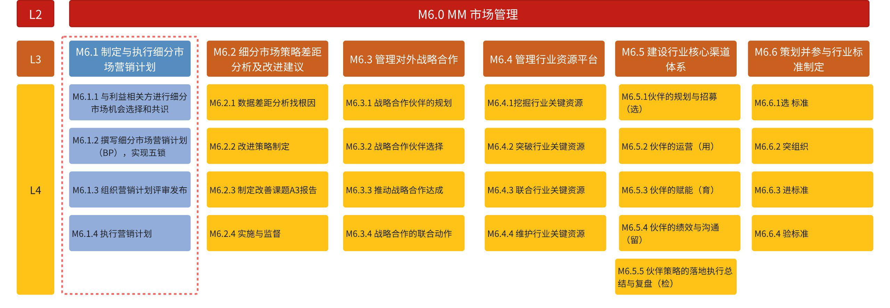

5.2.2 L2流程图
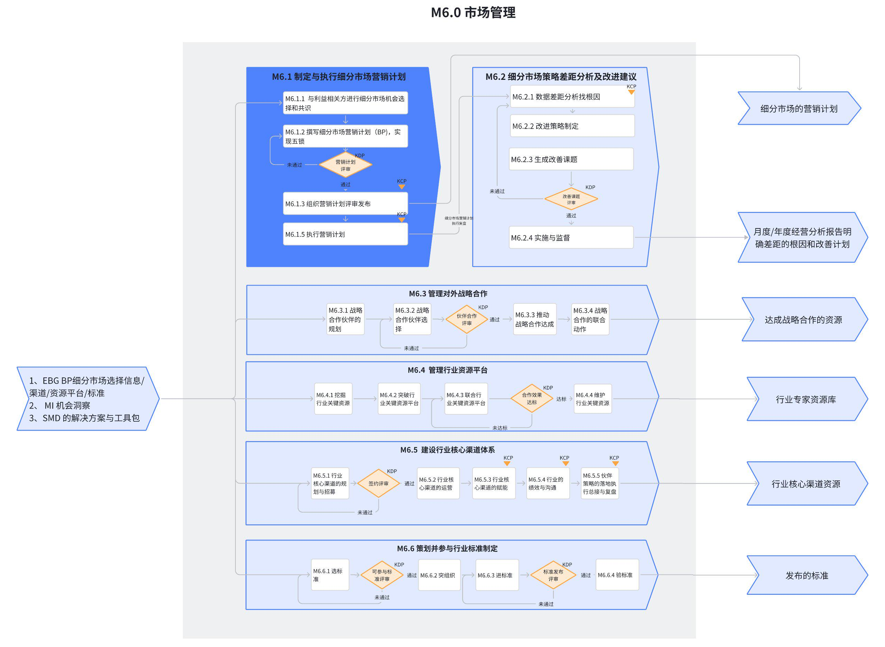

5.2.3 L3流程图
流程示意图
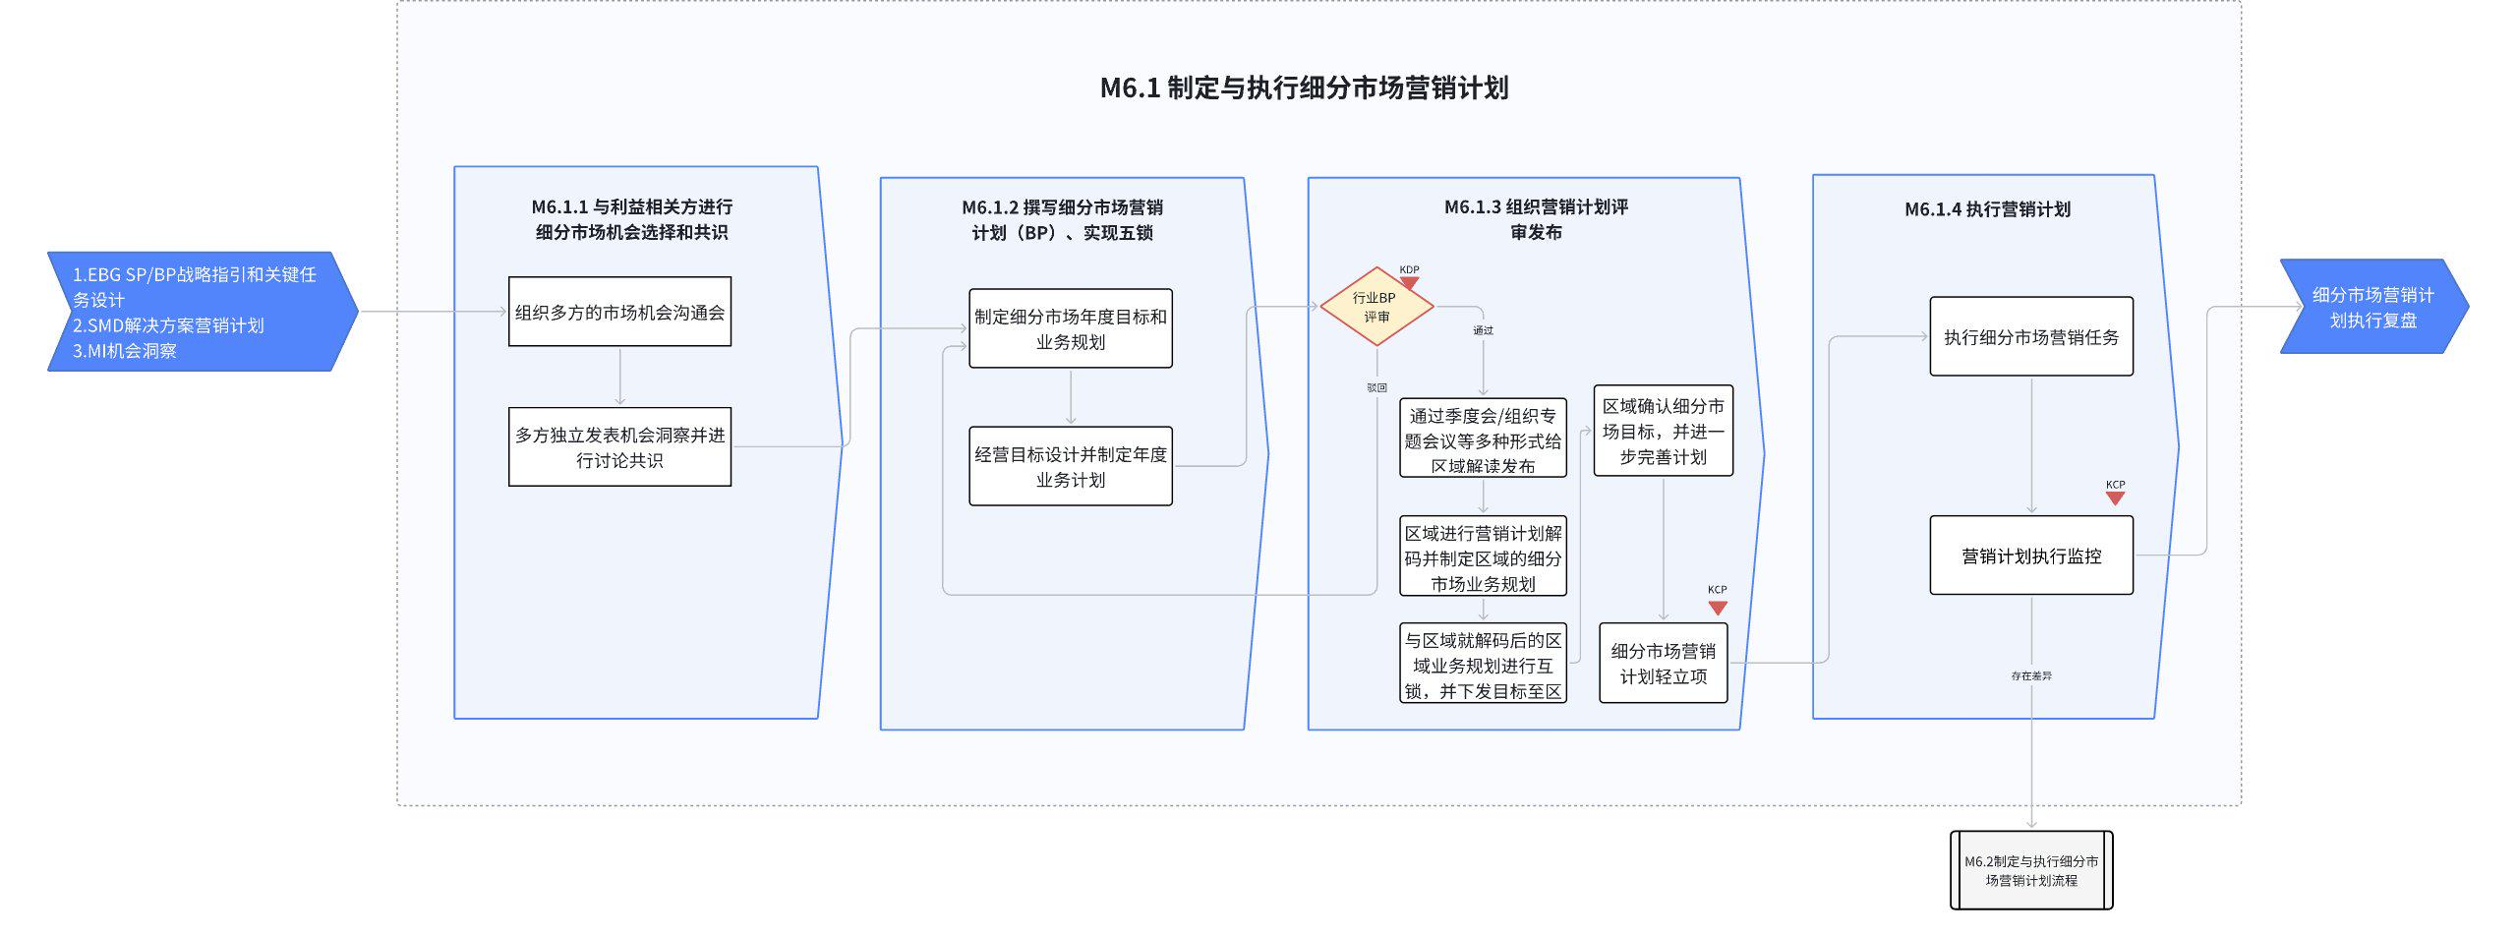

流程图
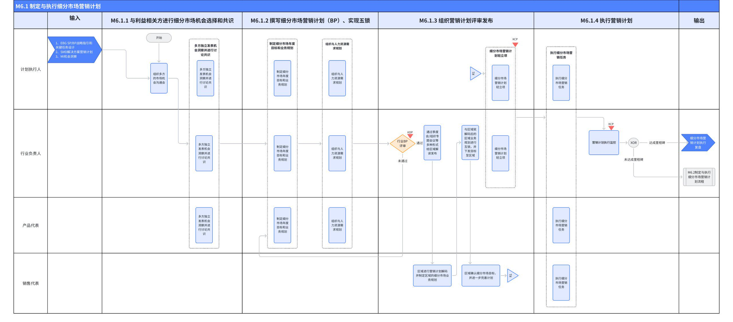

IT系统FAQ
拓展经理，要做什么？
5月16日之前，每位拓展经理自行将

5.2.4 流程活动说明
编号 | 活动 | 执行角色/岗位 | 流程活动说明 | 是否是KCP/KDP | 输入 | 输入标准 | 输出 | 输出标准  （良品条件） | 活动难点/关键点说明 | 业务变化点说明（与之前的主要变化点） | 指导书/工作模板
01 | 组织多方的市场机会沟通会 | 计划执行人 | 由计划执行人组织多方的市场机会沟通会，发起的目的是拉通各利益相关方对市场机会的洞察和判断，组织的方式较为灵活，一般通过飞书组建工作群组等方式下发沟通会通知 | 否 | 市场机会利益相关方名单 | 明确的市场机会利益相关方名单，具体到岗位、人员姓名 | 市场机会沟通会通知 | 明确沟通会的时间、形式、时长、参与方、议程等内容 | 需要与上会各方明确会议沟通的详细议题，并确保上会各方准备好对市场机会的洞察分析材料 | 无 | 无
02 | 多方独立发表机会洞察并进行讨论共识 | 计划执行人、行业负责人、产品代表 | 由多方独立发表机会洞察报告，各方基于各自对业务的感知和判断，在会上对机会洞察的分析和判断进行阐述，最终形成对市场机会的共识，如市场机会的名称、市场机会大小，机会与我们的关联度和初步资源投入建议等 | 否 | MI机会洞察报告  月度经营分析会报告  EBG SP/BP战略指引和关键任务设计  SMD解决方案营销计划 | 1、MI市场洞察报告应有相对严谨的论证过程，应针对开题问题进行正面回答，报告整体有明确的结论和下一步行动建议  2、月度经营分析会报告，要定位到根本原因，并提出针对性改善行动 | 共识后的行业市场机会，初步的资源投入计划 | 必须是多方共识后的市场机会，有明确的资源投入计划 | 共识后应有初步的资源投入计划 | 无 | 无
03 | 制定细分市场年度目标和业务规划 | 计划执行人、行业负责人、产品代表 | 各方就细分市场经营目标和年度业务计划进行磋商并达成一致后，形成细分市场营销计划。磋商过程中，团队就市场机会、销量目标、当下问题、行动策略、具体的行动项，需达成共识 | 否 | 1、共识后的行业市场机会，初步的资源投入计划  2、EBG SP/BP的指引 | 1、多方共识后的市场机会，需有初步的资源投入计划  1、SP一页纸，阐明战略意图、业务组合、关键业务、战控点等关键信息 | 实现五锁的细分市场营销计划 | 就市场机会、销量目标、当下问题、行动策略、具体的行动项，需达成初步共识 | 营销计划需初步完成五锁，不能泛泛的共识一下目标和策略，要就行动策略和具体的行动方案达成共识 | 五锁的要求 | EBG行业业务规划（BP）模板V1.0
04 | 组织与人力资源需求规划 | 计划执行人、行业负责人、产品代表 | 细分市场营销计划需要投入的组织资源和人力资源，在本环节进一步明确 | 否 | 实现五锁的细分市场营销计划 | 就市场机会、销量目标、当下问题、行动策略、具体的行动项，需达成初步共识 | 营销计划组织和人力资源清单 | 组织和人力资源清单需匹配营销资源各个行动方案，是对各行动方案的资源保障 | 清单整合的是当下可用的组织和人力资源，尚未到位的资源待到位后列入清单 | 无
05 | 行业BP评审 | 行业负责人 | 行业负责人按照公司执委规定，在规定时间内，以特定方式向公司做行业BP的正式汇报，听取公司执委的意见反馈，并在规定时间内完成BP的修订和完善，最终通过评审 | 是 | 待评审的行业BP | 营销计划制定的目标能支撑行业总体目标，营销策略路径清晰，可达成，有明确的行业资源清单 | BP发布稿 | 根据公司执委评审意见进行修订完成的BP发布稿 | 针对公司执委的评审意见进行修订和完善 | 无 | 无
06 | 通过季度会/组织专题会议等多种形式给区域解读发布 | 计划执行人、行业负责人 | 行业负责人将通过部门评审的行业BP，通过季度会/专题会议等多种形式给区域解读发布 | 否 | BP发布稿 | 根据公司执委评审意见进行修订完成的BP发布稿 | BP发布稿 | 根据公司执委评审意见进行修订完成的BP发布稿 | 与区域充分互动，听取一线的反馈 | 无 | 无
07 | 区域进行营销计划解码并制定区域行业BP | 销售代表 | 销售代表，将行业BP与区域实际市场情况相结合，制定未来一年的区域行业市场业务规划 | 否 | BP发布稿  区域月度经营会报告  系统部针对区域的辅助经营报告 | 根据公司执委评审意见进行修订完成的BP发布稿  月度经营会报告和辅助经营报告，均有针对区域细分市场拓展建议和行动方案 | 区域行业BP | 根据部门执委评审意见进行修订完成的区域行业BP | 区域进行行业BP规划，可寻求计划执行人的资源帮助，共同审视规划的质量 | 无 | 无
08 | 与区域就解码后的区域业务规划进行互锁，并下发目标至区域 | 行业负责人 | 计划执行人解读解码后的区域业务规划，并根据各区域业务规划，与各区域销售代表进行互锁，制定各区域细分市场目标，下发至区域 | 否 | 区域解码后的行业市场业务规划 | 经过EBG评审通过的区域行业市场业务规划 | 各区域细分市场目标 | 区域在细分市场的目标 | 深度解读区域BP，对区域行业潜力进行客观评估，制定出合理且有挑战的目标 | 无 | 无
09 | 区域确认细分市场目标，并进一步完善计划 | 销售代表 | 销售代表就区域的细分市场目标进行确认，并根据互锁内容进一步完善区域细分市场营销计划 | 否 | 各区域细分市场目标 | 合理且有挑战的区域细分市场目标 | 完善后可执行的区域行业市场业务规划 | 经过与行业负责人确认的，可执行的细分市场业务规划 | 与行业负责人进行二次确认 | 无 | 无
10 | 细分市场营销计划轻立项 | 行业负责人 | 行业负责人对即将进行执行的的细分市场营销计划进行审视，以提升细分市场营销计划的整体质量，最终形成轻立项得分和评审意见（详见后文5.7.1章节轻立项运营机制细则） | 是 | 结合区域行业BP反馈的信息，完善后的细分市场营销计划 | 针对区域BP反馈的信息，做出优化和调整（例如针对区域反馈的政策要求、资金规模和生意体量，灵活调整营销计划落在区域的销量目标） | 各区域在本行业的细分市场营销计划 | 对通过立项的细分市场营销计划在区域如何落地执行有明确的规划，通过部门评审 | 吃透轻立项的各项标准，即便是一次通过的轻立项，也应根据评审建议，强化营销计划短板，完成修订 | 增加了营销计划轻立项 | 《细分市场营销计划轻立项运营机制》  细分市场营销计划轻立项的运营机制  细分市场营销计划轻立项评审标准
11 | 执行细分市场营销任务 | 计划执行人 | 按细分市场营销计划书，进行营销计划的执行，并按计划书约定，按期交付营销计划里程碑成果，并在营销计划监管系统中同步更新 | 否 | 通过轻立项评审的细分市场营销计划书 | 轻立项达到70分以上且根据评审意见完成修订的营销计划，内附行业资源清单 | 在监管平台上更新细分市场营销任务成果呈现和执行复盘 | 对照规划的里程碑目标，真实呈现细分市场营销任务成果 | 求真务实，按季度更新营销任务执行成果，并对季度执行情况进行执行复盘 | 无 | 无
12 | 营销计划执行监控 | 行业负责人 | 根据营销计划质量监管标准和流程，对各细分市场营销计划的进度和执行成果进行监督和管理，并给出评价，沉淀优秀 | 是 | 细分市场营销任务成果和执行复盘 | 对照规划的里程碑目标，真实呈现细分市场营销任务成果 | 营销计划评价打分，作为QBC考核和年度SC考核的重要依据 | 严格按照监管标准打分，并建议给出业务优化建议 | 行业负责人宽严相济，结果导向，兼顾过程，通过监管评审的管理动作，促进团队业务提效，实现行业线/产品线/区域线的真正合力，打造健康、开放、多元的团队营销文化 | 增加了营销计划监管，综合结果指标和过程指标，对营销计划的执行进度和执行质量系统性把关，评价结果直接作为QBC考核和年度SC考核的重要依据 | 《细分市场营销计划质量监管评审标准》  细分市场营销计划质量监管评审标准  《细分市场营销计划质量监管运营机制》  细分市场营销计划质量监管运营机制

5.2.5 主要岗位/角色活动说明

5.2.5.1 计划执行人活动说明
点击图片可查看完整电子表格

5.2.5.2 行业负责人活动说明
点击图片可查看完整电子表格

5.2.5.3 销售代表活动说明：
点击图片可查看完整电子表格

5.2.5.4 产品代表活动说明
点击图片可查看完整电子表格

5.3 关键活动指导书
MM-制定和执行细分市场营销计划 | 工作指导书/模板(该L3/L4内关键活动的工作指导书或者模板，如战略洞察中战略洞察开题指导书)
撰写细分市场营销计划 | EBG行业业务规划（BP）模板V1.0

5.4 KCP、KDP指导书
关键节点 | 控制点 | KCP/KDP说明 | KCP/KDP负责人 | 指导书 | 备注
营销计划评审发布 | 细分市场营销计划轻立项 | 对细分市场营销计划的实操性、可落地性进行评审打分 | 行业负责人 | 细分市场营销计划轻立项评审标准 | 新增
执行营销计划 | 营销计划执行监控 | 对细分市场营销计划执行的进度和质量进行监控和评价 | 行业负责人 | 细分市场营销计划质量监管评审标准 | 新增

6. 解释权限及生效日期
本文档的解释权归属流程管理部。
本文档自发布之日起生效。

